- Когда вам нужно обсудить с ребёнком что-то важное, выбирайте моменты, когда он кажется спокойным и способным услышать вас.
- Помните, что большую роль играют правильно подобранные слова и тон голоса.
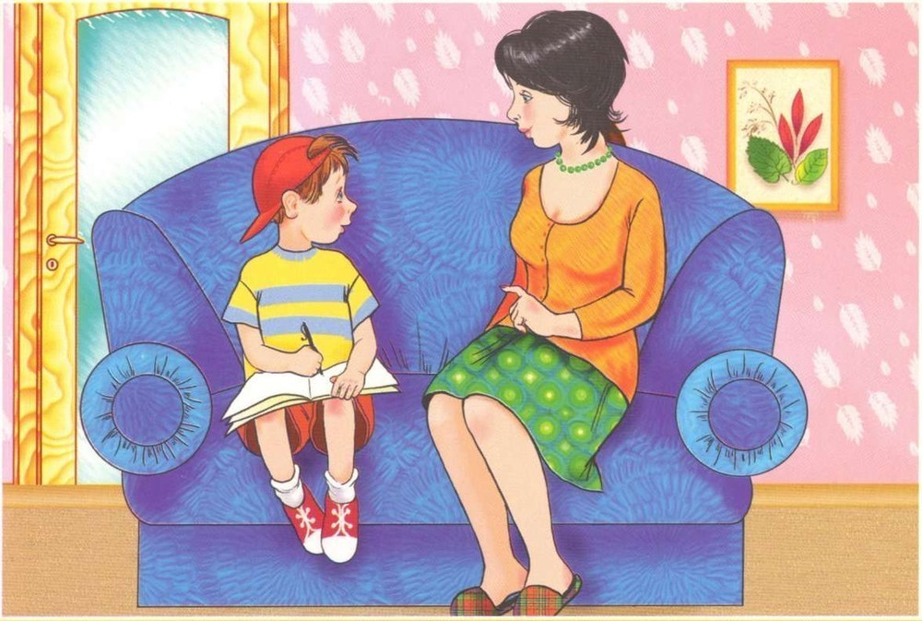
- Будьте поближе к ребёнку, погладьте его по руке и посмотрите в глаза, прежде чем начать говорить.
- Обращайтесь к ребёнку чёткими и понятными словами, чтобы он понял, чего вы от него хотите.
- Не начинайте свои фразы из трёх запрещенных слов: «если», «ты», «почему».
«Если» воспринимается ребёнком как угроза.
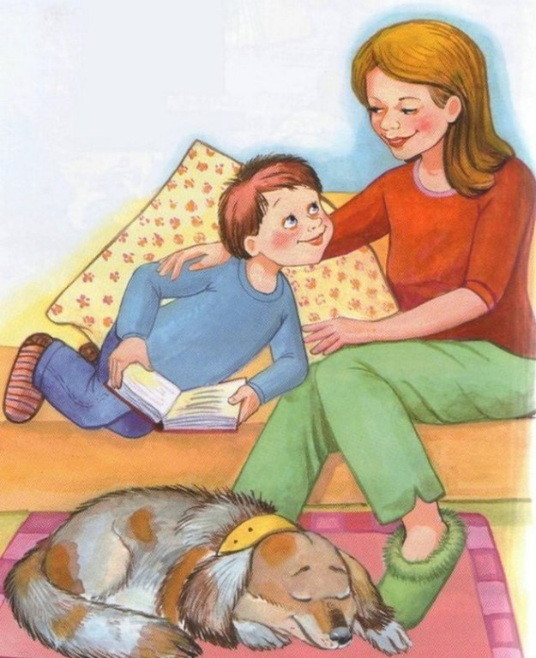
«Ты» - как сигнал натиска. «Почему» - требует от ребёнка объяснения его поведения, чего он чаще всего не может сделать.
- Разбейте задание на меньшие части. Пусть ребёнок выполнит одну просьбу и только потом получит следующее задание.
- Выражая свою точку зрения, используйте как можно меньше слов.
- Пользуйтесь зрительными или слуховыми сигналами, чтобы привлечь внимание ребёнка. Например,повесьте в коридоре табличку с нарисованными книжками, чтобнапоминать детям, что им нужно взять в сад.
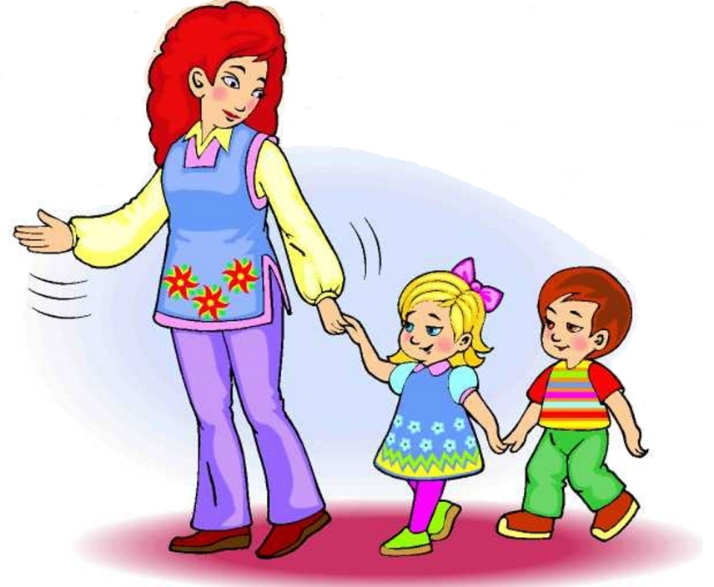
- Для привлечения внимания попробуйте тихонько петь или шептать, вместо того чтобы кричать. Некоторые дети слушают внимательнее, когда что-то плохо слышат.
- Если хотите, чтобы ребёнок проявил инициативу, то замените команду вопросом.
- Демонстрируйте ребёнку желаемое поведение.


Чтоб ребёнок был послушным
Советы родителям


